Representative Office in Taipei for the Moscow-Taipei Coordination Commission on Economic and Cultural Cooperation
莫斯科台北經濟文化協調委員會駐台北代表處
領務費用

服務類 | 1-3個工作天 | 5個工作天
單次簽證 | 5120新臺幣 | 2560新臺幣
兩次簽證 | 8192新臺幣 | 4096新臺幣
多次簽證 | 15360新臺幣 | 7680新臺幣
美國公民  (單次，兩次，多次) | 5120新臺幣 | 5120新臺幣
歐盟公民  (單次，兩次，多次) | 2310新臺幣 | 1155新臺幣
轉移簽證 | - | 1152新臺幣
文件認證  (一份文件) | - | 1728新臺幣
簽名認證 | - | 576新臺幣

付款資訊

領務費用須以新台幣支付至華南銀行帳戶。本單位接受您的申請資料以及繳款單據後，將會提供收據做為領件憑證。請注意，領務費用繳納後即不得要求退款，本單位收件後仍有權依據實際情況拒絕您的申請，且不退還已繳納之費用。
最近的華南銀行地址如下：臺北市信義路四段458號。

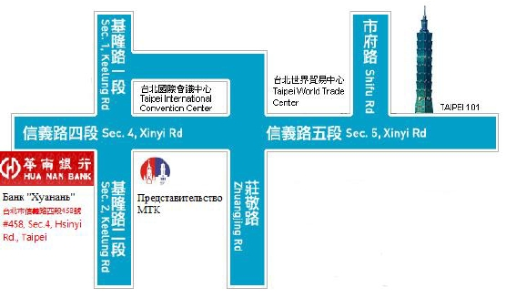

如欲查詢其他國家公民所適用規定之相關訊息，請電洽本單位。 (02) 8780-3011.
請注意！如果申請3年多次簽證，10天后才可以領。
除非留學及工作簽證費用。

